产品说明书
一、产品的展示

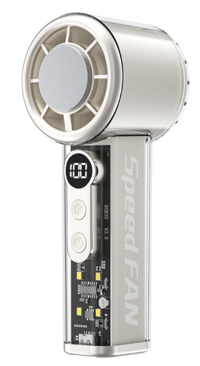
LED照明灯*4颗
电源开关
单击显示剩余电量
快速双击启动风扇
单击切换20~40~60~80~100档位
长按无极切换1~100档位

制冷开关
风扇启动状态下，长按开启半导体制冷
快速双击启动灯光照明
数显屏
显示当前电量/当前风速/半导体开关状态
TEC制冷片
常规款此处仅作为装饰

五叶无刷电机

Typec输入接口
功率：5v1a

注：制冷功能需要在风扇启动状态下使用，无法单独启动
常规款/高速款不具备制冷功能
2.场景示范
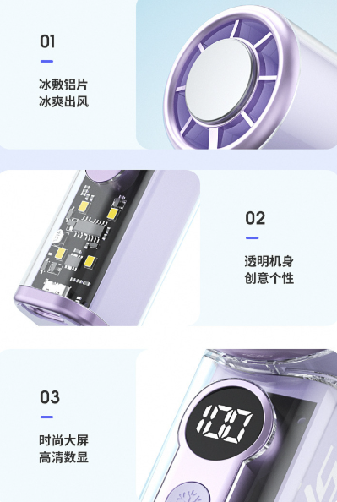
- 包装清单
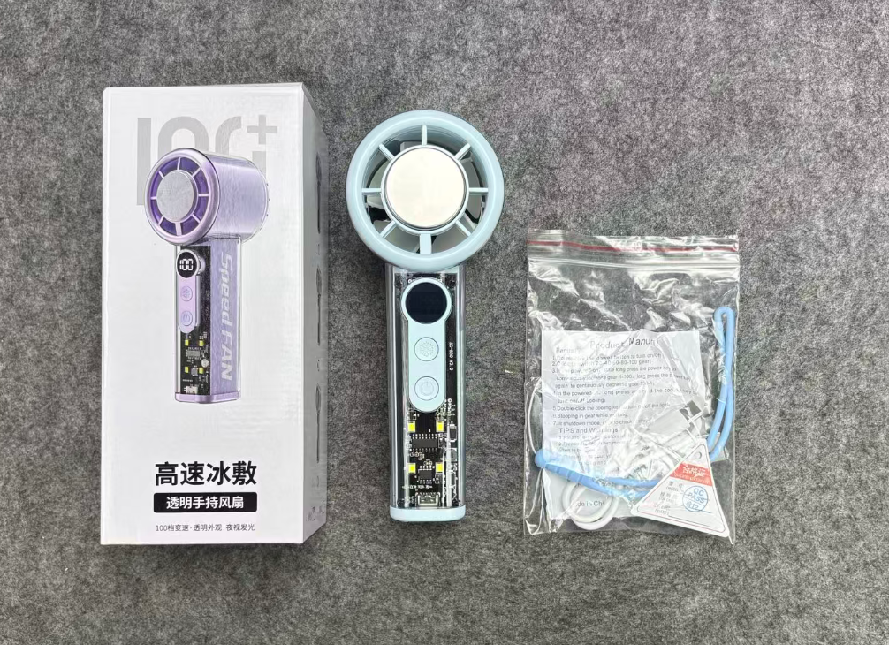
- 使用的说明
1.连接示范
产品使用说明：https://v.douyin.com/yvfpML3gMYk/
2.温馨提示
产品输入电源建议使用5v1a充电，防止过热
- 产品的参数
